• Ракета, уносящая космонавтов к МКС.
• Боксеры на ринге, уклоняющиеся от удара за доли секунды.
• Пуля, вылетающая из ствола.
• Ваша собственная реакция за рулем электросамоката, когда нужно затормозить перед внезапно выбежавшей собакой.
• Гонщик «Формулы-1», входящий в поворот на скорости 250 километров в час.
• Нейросети беспилотных автомобилей, которые ежесекундно рассчитывают траектории сотен объектов вокруг. Всё это — кинематика!
Кинематика — это первый и самый важный раздел механики. В нем нет сил, трения, массы или двигателей. Кинематике абсолютно всё равно, почему тело двигается. У нее только один вопрос: как оно это делает? По какой траектории летит мяч? Какова была его скорость в высшей точке прыжка? Где он приземлится через полторы секунды? С каким ускорением тормозит болид?
Почему это важно изучать прямо сейчас?
1. Это фундамент для всего ОГЭ. Механика занимает львиную долю экзамена по физике. Не зная кинематики, невозможно решить задачи на законы Ньютона (динамику) или закон сохранения энергии. Если вы сейчас упустите понимание графиков движения и относительности скоростей, в десятом и одиннадцатом классах придется очень туго.
2. Это ваша личная суперсила предсказания. Футболист, забивающий гол с тридцати метров, не вычисляет угол наклона ноги через синус. Но его мозг интуитивно решает сложнейшую кинематическую задачу. Профессиональный киберспортсмен, уворачивающийся от файрбола, просчитывает время полета снаряда. Когда вы поймете формулы кинематики, вы начнете видеть матрицу повседневности. Вы будете точно знать, успеет ли автобус закрыть двери, стоит ли начинать обгон на трассе и сколько секунд есть в запасе, чтобы поймать падающий телефон. Вы научитесь предсказывать будущее на две-три секунды вперед.
3. Это чистая математика в реальном мире. Забудьте про абстрактные «икс» и «игрек». Здесь x — это метры до финишной черты. t — это секунды, отделяющие вас от столкновения. v — реальная скорость, которую показывает спидометр. А графики функций перестанут быть просто линиями на бумаге — они станут историей путешествия, где крутизна склона покажет, кто нажал на газ, а горизонтальная черта — полную остановку.
Чтобы этот старт прошел успешно, запомните три правила:
- Рисуйте. Всегда делайте схематичный рисунок траектории. Глаз видит ошибки быстрее, чем формула выдает неверный ответ.
- Следите за единицами. Физика жестока к тем, кто складывает километры в час с метрами в секунду. Прежде чем считать — приведите всё к системе СИ.
- Читайте условие дважды. Слово «развернулся» или «начинает движение из состояния покоя» полностью меняет математическую модель задачи.
Мир вокруг нас никогда не замирает. Он находится в постоянном движении. Чтобы научиться им управлять, проектировать безопасные дороги, запускать спутники связи, создавать роботов-спасателей или просто понимать, как устроен трюк в любимом фильме, сначала нужно научиться описывать это движение.
МЕХАНИКА
Основные определения
№ | Понятие | Определение | примечание
1 | Механическое движение | изменение положения тел в пространстве относительно друг друга с течением времени. | Важно: механическое движение относительно (т.е. для описания движения тела необходимо выбрать другое тело, относительно которого движение будет рассмотрено)
2 | Траектория | воображаемая линия, проходящая через точки, в которых находилось (или будет находиться) тело во время своего движения. | 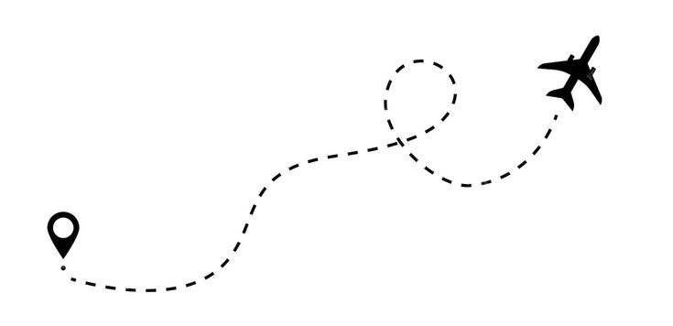
3 | Путь (S) | длина траектории | 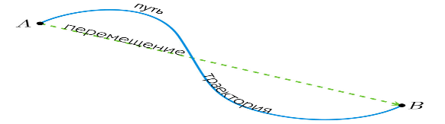
4 | Перемещение ($\vec{S}$) | направленный отрезок (вектор) из начальной точки движения в конечную.
5 | Материальная точка | тело размерами которого можно пренебречь в условиях данной задачи (движение поступательно; размеры тела не существенны для решения задачи).
6 | Система отсчета | тело отсчета, связанная с ним система координат и измеритель времени (часы).
7 | Основная задача механики  (Важно. Будет использоваться в дальнейшем) | Определение положения тела в пространстве в любой момент времени...  X = x₀ + Sx  Y = y₀ + Sy | 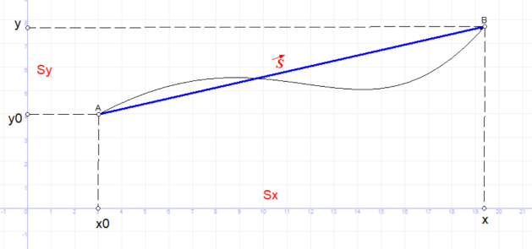
 | Размерность | $\left[S\right]$ = м

- Поступательным движением называется движение при котором прямая, проведённая через любые две точки тела всегда остаётся параллельной самой себе.
Кинематика
- Равномерное прямолинейное движение: движение, при котором тело за любые равные промежутки времени совершает одинаковые перемещения.
Скорость тела – постоянна. $\vec{ϑ}=const$, траектория – прямая линия.
№ | Понятия и величины | Определение | Проекции | Размерность
1 | Скорость | $\vec{ϑ}= \frac{\vec{S}}{t}$ , $\vec{S}$ = $\vec{ϑ}∙t$ | $$S_{x}= ϑ_{x}∙t$$  $$S_{y}= ϑ_{y}∙t$$ | $$\left[\vec{ϑ}\right]= \frac{\left[\vec{S}\right]}{\left[t\right]}= \frac{м}{с}$$
2 | Основная задача механики для равномерного движения | X = x₀ + $ϑ_{x}∙t$  Y = y₀ + $ϑ_{x}∙t$

График зависимости скорости от времени при равномерном прямолинейном движении:

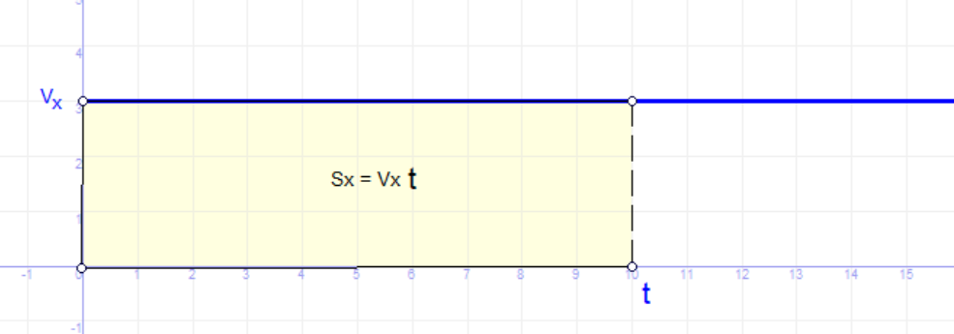
t
v
Обобщающий вывод^{*)} (будет использоваться в дальнейшем): Проекция перемещения численно равна площади под графиком зависимости скорости от времени.

- Равноускоренное движение: Движение, при котором скорость тела за любые равные промежутки времени изменяется на одну и ту же величину.
№ | Понятия и величины | Определение | Проекции | Размерность
1 | Ускорение | $\vec{a}= \frac{\vec{ϑ}- {\vec{ϑ}}_{0}}{t}$ ,  $\vec{ϑ}$ = $\vec{ϑ_{0}}+\vec{a}∙t$  Совершенно идентичная запись:  $\vec{a}= \frac{{\vec{ϑ}}_{2}- {\vec{ϑ}}_{1}}{t}$ ,  $\vec{ϑ_{2}}$ = $\vec{ϑ_{1}}+\vec{a}∙t$ | $a_{x}= \frac{ϑ_{x}-ϑ_{0x}}{t}$ (1)  $$v_{x}= v_{0x}+a_{x}∙t$$  $$a_{y}= \frac{ϑ_{y}-ϑ_{0y}}{t}$$  $$v_{y}= v_{0y}+a_{y}∙t$$  При использовании идентичной записи все формулы для проекций аналогичны написанным. | $$\left[\vec{a}\right]= \frac{\left[\vec{v}-{\vec{v}}_{0}\right]}{\left[t\right]}= \frac{\frac{м}{ c}}{с}= \frac{м}{с^{2}}$$

Для вычисления проекции перемещения воспользуемся ^{*)}:
$$v_{x}= v_{0x}+a_{x}∙t$$
в осях (v_{x} , t) – прямая линия
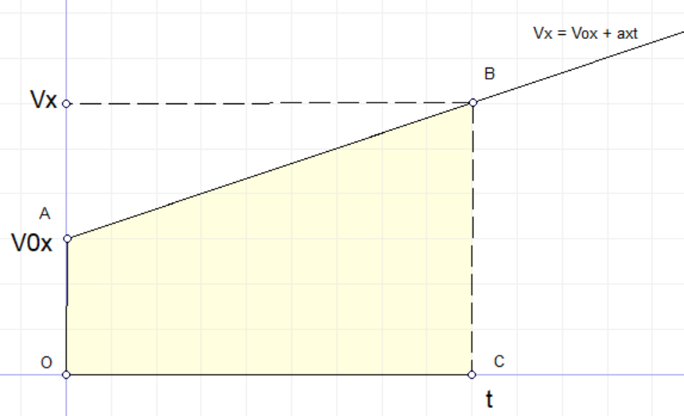
ОАВС – трапеция, значит её площадь:

$S_{x}= \frac{ϑ_{0x}+ ϑ_{x}}{2} ∙t$ (2)
подставляя выражение для
$$v_{x}= v_{0x}+a_{x}∙t$$
имеем:
$S_{x}= \frac{ϑ_{0x}+ v_{0x}+a_{x}∙t}{2} ∙t= ϑ_{0x}t+ \frac{a_{x}t^{2}}{2}$.
Основная задача механики для равноускоренного движения:
$$x= x_{0}+ ϑ_{0x}t+ \frac{a_{x}t^{2}}{2}$$
$$y= y_{0}+ ϑ_{0y}t+ \frac{a_{y}t^{2}}{2}$$
При свободном падении тел, ускорение равно ускорению свободного падения
g = 9,8 $\frac{м}{с^{2}}$, проекция перемещения по оси ОУ является высотой, поэтому при решении задач целесообразно заменять Sy на h и a_{y} на g.
Получим ещё одну полезную формулу. Рассмотрим формулы (1) и (2), записав из в следующем виде: $a_{x}= \frac{v_{2x}-v_{1x}}{t}$ . $S_{x}= \frac{v_{2x}+v_{1x}}{2} t$.
Перемножим их:
$$a_{x}∙S_{x}= \frac{ϑ_{2x}^{2}- ϑ_{1x}^{2} }{2}$$
Итого:
$$2a_{x}∙S_{x}= ϑ_{2x}^{2}- ϑ_{1x}^{2}$$
$Ч$етыре формулы:
1 | $$\vec{a}= \frac{\vec{ϑ}- {\vec{ϑ}}_{0}}{t}$$
2 | $$S_{x}= \frac{ϑ_{0x}+ ϑ_{x}}{2} ∙t$$
3 | $$S_{x}= ϑ_{0x}t+ \frac{a_{x}t^{2}}{2}$$
4 | $$2a_{x}∙S_{x}= ϑ_{2x}^{2}- ϑ_{1x}^{2}$$

